**主题一：亲亲热热一家人**

**一、主题思路：**

**1.主题来源**

家是一个宁静的港湾，是孩子们最熟悉的地方，也是每个人魂牵梦绕的地方，孩子们从出生起就和家人亲亲热热地生活在一起，他们渴望妈妈温暖的怀抱，期盼和爸爸一起游戏，浓浓的亲情让孩子们感觉无比的温暖。在这个快乐而又幸福的寒假里，孩子们和父母及家人吃得开心、玩得尽兴，他们和家人在一起感受到了浓浓的亲情，更感受到了家的安全和温暖。在学校老师和小朋友也是家人。在学校能和小朋友老师愉快地进行游戏，感受到了学校带来的温馨与快乐。

**2.幼儿经验分析**

孩子是家庭的核心，他们有着特殊的地位，他们被保护着、被宠爱着，他们更是全家关注的焦点。在这种无微不至的关怀中，孩子的需要很容易得到满足，小班的孩子以自我为中心，他们对于家人给予的关爱觉得是理所当然的事。但是，作为一个独立的个体，孩子们应该学会感激，学会关心、学会爱。在上学期我们已经通过多种形式让孩子们初步感受到了家人对自己的爱，形成自己的事情自己做的意识，能用简单的方式表达自己对家人的爱。经过与家长的交流，在假期中家长分享的照片、视频等，我们对幼儿对爱的感受与表现有了一定的了解。

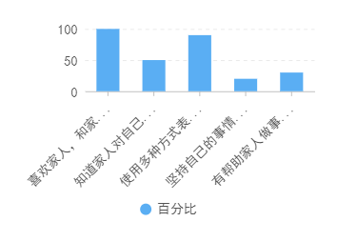

从数据中我们梳理得知：100%的幼儿都喜欢自己的家人，喜欢与家人一起游戏；50%的幼儿知道家人对自己的喜爱；90%的孩子愿意使用抱抱、亲亲等方式表达自己的爱；20%的孩子始终能够坚持自己的事情自己做，并且能够尝试为家人做一些力所能及的事情，30%的大部分的时候能够自己的事情自己做，并有帮助家人做事的意愿。为了使这份“爱”继续在孩子们的心中生根发芽，开展了主题活动《亲亲热热一家人》，引导幼儿认识自己家人及自己与家人的关系；感受家人一起生活的甜美，体验父母对自己的爱；学会感激、学会报答、学会关心、学会爱，并能用适当的语言、行为等多种方式表现出来。

**二、主题目标：**

1.知道自己是家庭的成员，感知一家人之间的亲密关系，喜欢自己的家人，体验家人对自己的爱，愿意听他们的话。

2.能大胆尝试用动作、语言等多种方式表达自己对家人的爱。